PEMBERDAYAAN EKONOMI JEMAAT

Kajian Teologis-Sosiologis tentang Pemberdayaan Ekonomi  
warga Jemaat di Gereja Toraja Jemaat Miallo  
Klasis Mappak



SKRIPSI

Diajiikan Kepada Sekolah Tinggi Agama Kristen Negeri (STAKN) Toraja  
Untuk Memenuhi Salah Satn Persyaratan  
Guna Memperoleh Gelar Saijana Teologi (S.Th)

Oleh:

S E P TI A N  
20123508

JURUSAN TEOLOGI KRISTEN

SEKOLAH TINGGI AGAMA KRISTEN NEGERI (STAKN) TORAJA

2017

PEMBERDAYAAN EKONOMIJEMAAT

Kajian Teologis - Sosiologis tentang Pemberdayaan Ekonomi Warga Jemaat

di Gereja Toiaja Jemaat Miallo

Klasis Mappak

SKRIPSI

Diajukan kepada Sekolah Tinggi Agama Kristen Negeri (STAKN) Toraja Sebagai  
sal ah satu Persy aratan guna Memperoleh Gelar Saijana Teologi (S.Th)

Oleh:

SEPTLAN

20123508

JURUSAN TEOLOGI KRISTEN

SEKOLAH TINGGI AGAMA KRISTEN NEGERI  
(STAKN) TORAJA

2017

HALAMAN PERSETUJUAN

Judul : PEMBERDAYAAN EKONOMI JEMAAT

Sub Judul : Kajian Teologis-Sosiologis tentang Pemberdayaan Ekonomi

Warga Jemaat di Gereja Toraja Jemaat Miallo Klasis Mappak

Diajukan oleh : \

Nama : Septian

Nirm : 20123508

Jurusan : Teologi Kristen

*

Setelah dikonsultasikan, dikoreksi dan diperbaiki sesuai dengan saran dari dosen pembimbing, maka dinyatakan disetujui untuk mengikuti ujian Skripsi di Sekolah Tinggi Agama Kristen Negeri (STAKN) Toraja.

Mengkendek, 04 Oktober 2017

Dosen Pembimbing

Pembimbing I

**.rus JPtfanda, M.Th**

Nip) 197704122006041002



Pembimbing U



**Pdt. Drs. John L. MatalangP**

n

HALAMAN PENGESAHAN

: PEMBERDAYAAN EKONOMI JEMAAT : Kajian Teologis - Sosiologis tentang Pemberdayaan Ekonomi Warga Jemaat di Gereja Toraja Jemaat Miallo Klasis Mappak : Septian : Teologi Kristen : 1. Petrus Tiranda, M.Th 2. Pdt. Drs. John Matalangi5

Judul Skripsi Sub Judul

Ditulis Oleh Jurusan

Dosen Pembimbing

Telah dipertahankan dan dipertanggungjawabkan penulis di meja ujian saijana (SI) yang diselenggarakan oleh Sekolah Tinggi Agama Kristen Negeri (STAKN) Toraja dengan predikat memuaskan.

Mengkendek, 17 November 2019

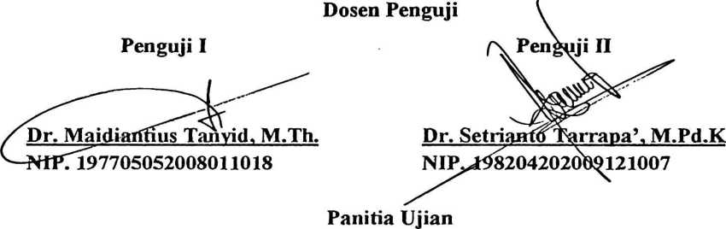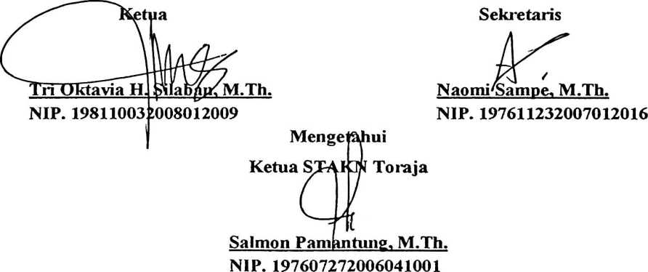

**in**